**Ондулин!!! Монтаж ондулина своими руками.**

Если вы будете следовать предусмотренной технологии укладки ондулина на кровлю крыши, то срок износа такого покрытия крыши составит 15-30 лет. Обязательно сохраните гарантийный талон завода-изготовителя, выданный продавцом, потому как срок гарантии составляет до пятнадцати лет. Следует убедиться в наличии пожарного гигиенического сертификатов.  
  
Если вы осуществляете монтаж ондулина на крышу самостоятельно, вам могут понадобиться следующие **дополнительные расходные материалы**:  
  
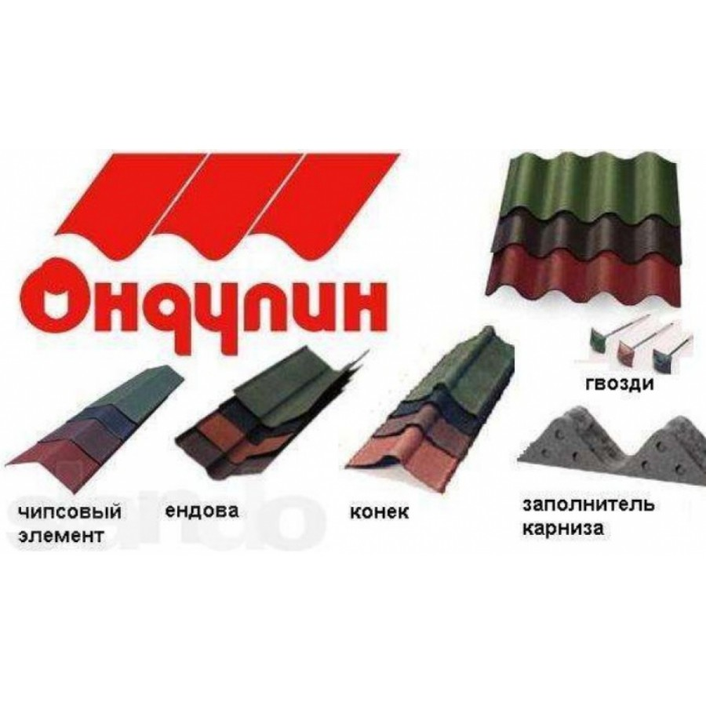  
- Гвозди с резиновой шляпкой;  
  
- Самоклеющаяся лента, обладающая свойствами герметизации;  
  
- Монтажная пена;  
  
- Конек с угловыми элементами;  
  
- Вентиляционный канал (труба);  
  
- Ендова, выполненная из ондулина;  
  
- Покрывающий фартук;  
  
- Элементы щипцовые.  
  
**Для подсчета расходов** такого мероприятия, как самостоятельное перекрытие кровли крыши ондулином, начать нужно с расчета площади всей поверхности крыши. Это даст вам представление о необходимом количестве листов ондулина, учитывая ранее   
приведенные параметры.  
  
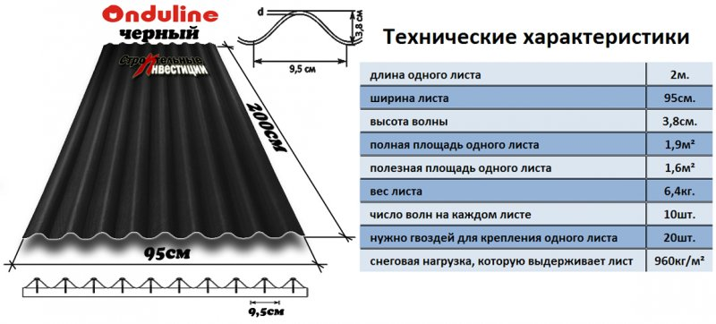  
Зная количество листов, также можно высчитать и приблизительное **количество гвоздей.** 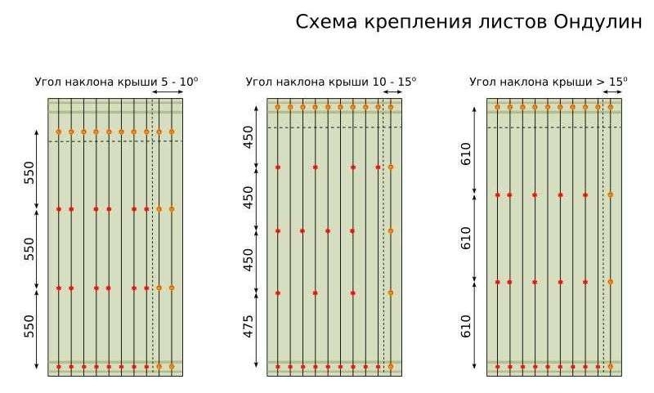

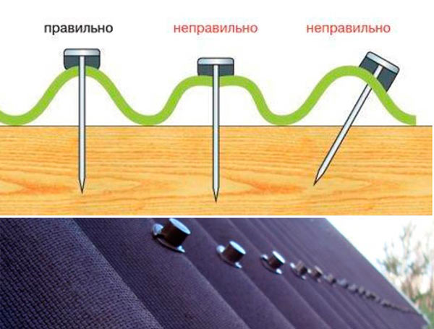

Также, имея представления о длине и ширине поверхности каждого ската крыши, несложно произвести подсчет необходимого количества деревянных панелей для монтажа обрешетки.  
  
При отправке на рынок строительных материалов, не будет лишено смысла взять с собой план крыши с указанием размеров, потому как продавец сможет дать вам дополнительную консультацию, и, учитывая, что он имеет дело с ондулином ежедневно, наверняка у него уже имеется отработанная технология грамотного расчета количества кровельного материала.

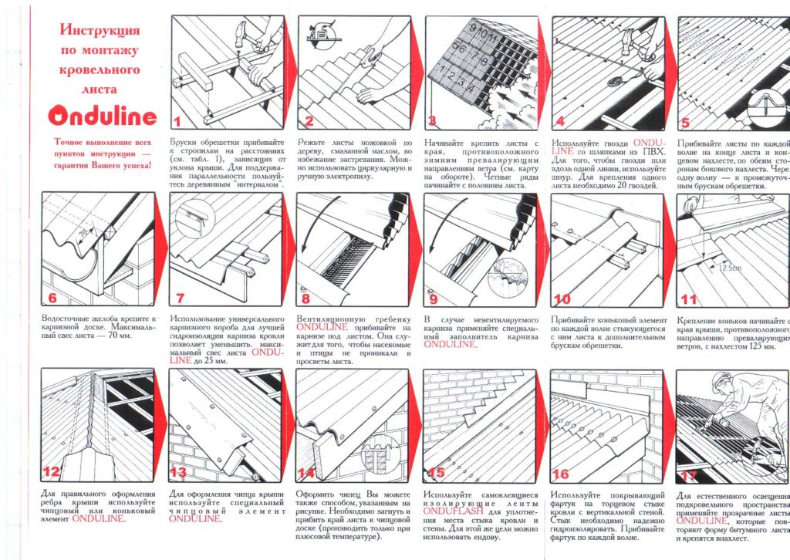

**Цена за материал!**

Договариваясь о цене, не забывайте учитывать и объем приобретаемого ондулина, так как чем больше вы покупаете, тем больше вероятность договориться о дополнительной скидке на всю партию.

В среднем цена за лист ондулина составлят **400-600** рублей  
  
Благодаря не маленьким размерам листа ондулина, процесс перекрытия кровли крыши значительно ускоряется, а единиц материала необходимо меньше, в отличии, например, от черепицы. Если вы осуществляете монтаж кровли самостоятельно, то конечная стоимость перекрытия обойдется вам только в стоимость материала, которая формируется в зависимости от размеров поверхности крыши.  
  
Однако если у вас все еще есть сомнения относительно всего мероприятия или каких-то его этапов, не лишено смысла обратиться за помощью к опытным специалистам.  
  
**Как правило, монтажники привлекаются еще на стадии планирования** и

расчетов, впрочем, они и осуществляют такие расчеты. Но можно договориться о выполнении какого-то отдельного этапа работ.  
Как бы там ни было, после прочтения статьи у вас должно появиться представление о необходимых работах, и вы сможете более уверенно договариваться с работниками, а также осуществлять надзор за их действиями и контроль качества.  
  
**Стоимость привлечения рабочей силы разная. 200 – 500 рублей за м 2 кровли.**

На нее влияет и региональный фактор, и уровень профессионализма специалистов, и уровень сервиса. Также, стоимость работ можно снизить за счет выполнения некоторых этапов работ самостоятельно.  
Как показывает практика, на сегодняшний день ондулин один из самых распространенных материалов, используемых для перекрытия кровли крыши. На это влияет его цена, обширный выбор производителей и качества материала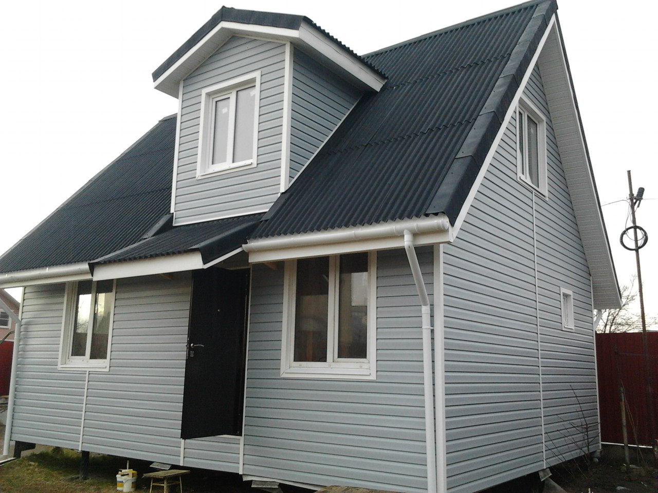

простота монтажа, срок службы, ну и, разумеется, его технические характеристике при эксплуатаци

**К ключевым показателям**, положительно характеризующие ондулин, относят:  
  
- простота монтажа, срок службы, ну и, разумеется, его технические характеристике при эксплуатаци

- Высокие показатели влагоустойчивости, достигаемая за счет битумного состава, которым пропитывается материал, при производстве ондулина, что является фактором отличной гидроизоляции крыши;  
  
- Стойкость к внешним термическим воздействиям как при низких температурах до минус 50°С, так и при высоких температурах – до 50°С выше нуля, что позволяет применять ондулин во многих климатических поясах;  
  
- Высокие показатели к устойчивости против нагрузки снега и порывов ветра; однако, не стоит забывать, что данные показатели рассчитываются вкупе с правильным монтажом обрешетки и креплением к ней листов покрытия;  
  
- Поглощение шумов и во время дождя;  
  
- Непроводимость электричества, что делает этот материал защитным при попадании молний;  
  
Внешние экстерьерные характеристики, способные удовлетворить множество дизайнерских замыслов. Сюда можно отнести весьма широкий спектр представленных производителями цветов.